ELF Database System

目标：
- 计算机病毒技术研究平台
- 嵌入式系统需要的函数库的裁减平台
- 下一代可执行文件格式的研发平台
- 程序开发人员的技术理论的实践平台

一 引言
- 相对于其它文件类型，可执行文件是一个操作系统中最重要的文件类型，它们是完成操作的真正执行者。可执行文件的大小、运行速度、资源占用情况以及可扩展性、可移植性等与文件格式的定义和文件加载过程紧密相关。
- 研究可执行文件的格式对编写高性能程序和一些黑客技术的运用都是非常有意义的。
- 为什么针对ELF？ELF是很多平台下广泛支持的可执行文件格式，GNU工程的编译器gcc最新版本更是对elf全力支持。
- 嵌入式 Linux 一般是指对标准 Linux 发行版本进行小型化裁剪处理之后,适合于特定嵌入式应用场合的专用 Linux 操作系统。嵌入式系统通常是资源受限的系统,无论是处理器计算能力还是 RAM 或其他存储器容量都比较“小”。因此,如何创建一个小型化的可执行文件作为开发成为首先需要考虑的问题。
- 计算机病毒的传播和感染，造成了极大的财产损失，甚至危急生命。
ELF Database System正是为了解决上述问题而开发。

二 Elfdbs基本结构介绍
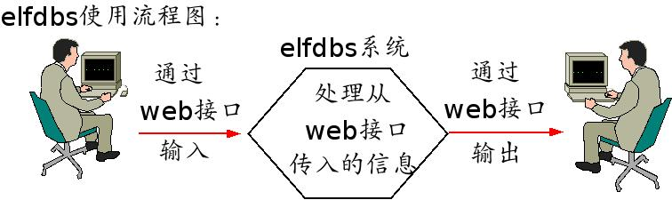
图一

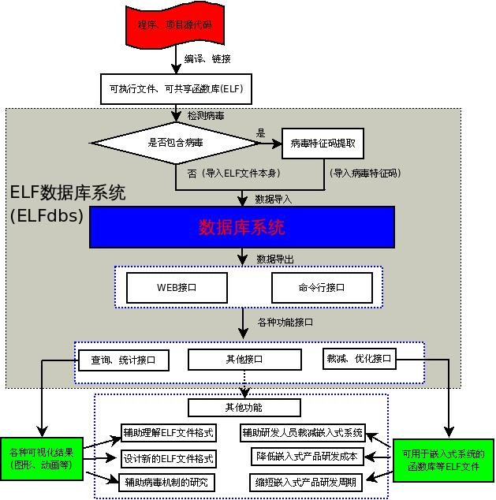
Elfdbs 结构图
图二
三 ELF文件分析及各部分的读取
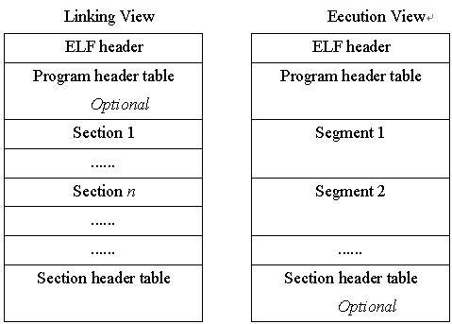
ELF文件格式：

图三

3.1 读取ELF header table:
文件开始处是一个 ELF 头部(ELF Header),用来描述整个文件的组织。节区部 分包含链接视图的大量信息:指令、数据、符号表、重定位信息等等。
ELF header table 数据结构：
typedef struct
{
unsigned char e_ident[EI_NIDENT]; /* Magic number and other info */
Elf32_Half e_type; /* Object file type */
Elf32_Half e_machine; /* Architecture */
Elf32_Word e_version; /* Object file version */
Elf32_Addr e_entry; /* Entry point virtual address */
Elf32_Off e_phoff; /* Program header table file offset */
Elf32_Off e_shoff; /* Section header table file offset */
Elf32_Word e_flags; /* Processor-specific flags */
Elf32_Half e_ehsize; /* ELF header size in bytes */
Elf32_Half e_phentsize; /* Program header table entry size */
Elf32_Half e_phnum; /* Program header table entry count */
Elf32_Half e_shentsize; /* Section header table entry size */
Elf32_Half e_shnum; /* Section header table entry count */
Elf32_Half e_shstrndx; /* Section header string table index */
} Elf32_Ehdr;
读取方法：
（1）lseek(fd,0,SEEK_SET);
//找到首地址，定位到文件开始
（2）size=sizeof(Elf32_Ehdr);
//确定ELF header table 的大小
（3）read(fd,buf,size);
//读入buf中

3.2 读取program header table
program header table 数据结构：
typedef struct {
Elf32_Word p_type;
Elf32_Off p_offset;
Elf32_Addr p_vaddr;
Elf32_Addr p_paddr;
Elf32_Word p_filesz;
Elf32_Word p_memsz;
Elf32_Word p_flags;
Elf32_Word p_align;
} Elf32_phdr;

可执行目标文件在 ELF 头部的 e_phentsize 和 e_phnum 成员中给出其自身程序头部 的大小，e_phoff成员给出了程序自身头部的偏移。
读取program header table的 方法：
（1）lseek(fd,Elf32_Ehdr->e_phoff,SEEK_SET)
//通过ELF文件的头部找到program header table在文件中的位置
（2）size=Elf32_e_phentsize*Elf32_e_phnum;
//通过ELF头部找到program header table 的大小e_phnum和表项数 //目e_phentsize，相乘得到program header table的大小
（3）read(fd,buf,size);
//将program header table 读入buf中
读取section header table

3.3 section header table的数据结构：
typedef struct{
Elf32_Word sh_name;
Elf32_Word sh_type;
Elf32_Word sh_flags;
Elf32_Addr sh_addr;
Elf32_Off sh_offset;
Elf32_Word sh_size;
Elf32_Word sh_link;
Elf32_Word sh_info;
Elf32_Word sh_addralign;
Elf32_Word sh_entsize;
}Elf32_Shdr;
可执行目标文件在 ELF 头部的 e_shentsize 和 e_shnum 成员中给出其自身程序头部 的大小，e_shoff成员给出了程序自身头部的偏移。
读取section header table的 方法：
（1）lseek(fd,Elf32_Ehdr->e_shoff,SEEK_SET)
//通过ELF文件的头部找到program header table在文件中的位置
（2）size=Elf32_e_shentsize*Elf32_e_shnum;
//通过ELF头部找到section header table 的大小e_shnum和表项数 //目e_shentsize，相乘得到section header table的大小
（3）read(fd,buf,size);
//将program header table 读入buf中

3.4 读取 ELF Section
分 2 步读取 ELF 的 section 资讯：
3.4.1 如图四，开始先读取 section header table 的资讯。Section header table 是所有 section 的记录表格，所有的 section 都要透过 section header table 才能得知其在文件中的偏移位置（offset），如此一来才能读取 section 的內容。
3.4.2 如图五，接着再根据 section header table 读取文件的每一个 section。
section header table 里的 section 个数（section entries）记录于 ELF header 里的 e_shnum ，每个section entry 的长度则是记录在 ELF header 的 e_shentsize 中，单位是bytes。

section header table：
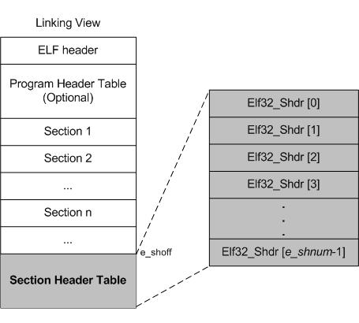
图四
ELF header 里的 e_shoff ，是 section header table 开始的文件偏移位置 （file offset）。因此，我们只要由 e_shoff 偏移值开始读取 e_shnum 个单位，每个单位为 e_shentsize（bytes），即可将整个 section header table 读取出来。Section Entries：

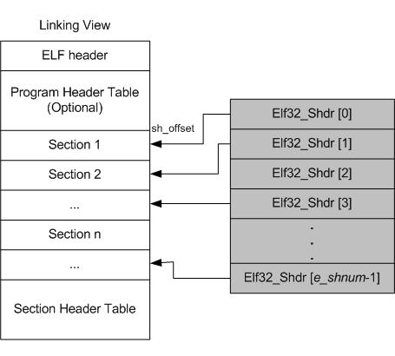

图五

SysV ABI 定义 section entry 的资料结构如下：
typedef struct {
Elf32_Word sh_name;
Elf32_Word sh_type;
Elf32_Word sh_flags;
Elf32_Addr sh_addr;
Elf32_Off sh_offset;
Elf32_Word sh_size;
Elf32_Word sh_link;
Elf32_Word sh_info;
Elf32_Word sh_addralign;
Elf32_Word sh_entsize;
} Elf32_Shdr;
Section header table 是 Elf32_Shdr data type 的阵列，其元素个数为e_shnum，我们可以透过索引 Elf32_Shdr 阵列来读取所有的 section，如图四所示， 读取 Section Header Table。
同时，需要定义1个变量：
Elf32_Shdr header[MAX];
//MAX是section的最多的个个数
header[] 用来存放由 section header table 所读取出来的所有 section entry，其类型为Elf32_Shdr；
将读指针移到 e_shoff 的地方，准备开始读取section header table：
lseek(fd, Elf32_Ehdr->e_shoff, SEEK_SET);
然后确定每个section的大小，每个section的偏移可以被2整除必须把每个section本来的偏移位置和大小也存入到数据库中，两个section之间有一些没用的信息的，但是这个信息是需要保留的，因为考虑到cpu访问内存的时候有个内存地址对齐的问题。
if(Elf32_Shdr->sh_entsize%2!=0)
size=Elf32_Shdr->sh_entsize+1;
else
size=Elf32_Shdr->sh_entsize;
//如果不能被2整除，需要加1操作
最后再利用最简单的方式，一次一个将所有的section entry读取出来。
for (i = 0; i < Elf32_Ehdr->e_shnum; i++) {
read(fd, &header[i], size);

四 如何将ELF二进制文件存入数据库
4.1 MySQL有一个二进制数据类型longblob，可以用来存放二进制数据。
CREATE table elf(id int,data longblob);
//为ELF的各个部分创建table
4.2 通过mysql_real_escape_string函数在二进制数据外面加一层“壳”。

*end++='\'';
end+=mysql_real_escape_string(conn,end,buf,n);
*end++='\'';
*end++=')';
//转换 NUL(ASCII 0)、'\n'、'\r'、'\'’、'''、'"'和Control-Z //等等

五 对可执行文件的裁减
找出可以裁减掉的部分
unanao@debian:~/c$ readelf -S hello
There are 37 section headers, starting at offset 0xd80:

Section Headers:
[Nr] Name Type Addr Off Size ES Flg Lk Inf Al
[ 0] NULL 00000000 000000 000000 00 0 0 0
[ 1] .interp PROGBITS 08048134 000134 000013 00 A 0 0 1
[ 2] .note.ABI-tag NOTE 08048148 000148 000020 00 A 0 0 4
[ 3] .hash HASH 08048168 000168 000030 04 A 5 0 4
[ 4] .gnu.hash GNU_HASH 08048198 000198 000024 04 A 5 0 4
[ 5] .dynsym DYNSYM 080481bc 0001bc 000070 10 A 6 1 4
[ 6] .dynstr STRTAB 0804822c 00022c 0000a5 00 A 0 0 1
[ 7] .gnu.version VERSYM 080482d2 0002d2 00000e 02 A 5 0 2
[ 8] .gnu.version_r VERNEED 080482e0 0002e0 000040 00 A 6 2 4
[ 9] .rel.dyn REL 08048320 000320 000008 08 A 5 0 4
[10] .rel.plt REL 08048328 000328 000020 08 A 5 12 4
[11] .init PROGBITS 08048348 000348 000030 00 AX 0 0 4
[12] .plt PROGBITS 08048378 000378 000050 04 AX 0 0 4
[13] .text PROGBITS 080483d0 0003d0 00017c 00 AX 0 0 16
[14] .fini PROGBITS 0804854c 00054c 00001c 00 AX 0 0 4
[15] .rodata PROGBITS 08048568 000568 000014 00 A 0 0 4
[16] .eh_frame_hdr PROGBITS 0804857c 00057c 000014 00 A 0 0 4
[17] .eh_frame PROGBITS 08048590 000590 000048 00 A 0 0 4
[18] .ctors PROGBITS 080495d8 0005d8 000008 00 WA 0 0 4
[19] .dtors PROGBITS 080495e0 0005e0 000008 00 WA 0 0 4
[20] .jcr PROGBITS 080495e8 0005e8 000004 00 WA 0 0 4
[21] .dynamic DYNAMIC 080495ec 0005ec 0000e8 08 WA 6 0 4
[22] .got PROGBITS 080496d4 0006d4 000004 04 WA 0 0 4
[23] .got.plt PROGBITS 080496d8 0006d8 00001c 04 WA 0 0 4
[24] .data PROGBITS 080496f4 0006f4 000008 00 WA 0 0 4
[25] .bss NOBITS 080496fc 0006fc 000008 00 WA 0 0 4
[26] .comment PROGBITS 00000000 0006fc 0000cb 00 0 0 1
[27] .debug_aranges PROGBITS 00000000 0007c8 000050 00 0 0 8
[28] .debug_pubnames PROGBITS 00000000 000818 000025 00 0 0 1
[29] .debug_info PROGBITS 00000000 00083d 00017f 00 0 0 1
[30] .debug_abbrev PROGBITS 00000000 0009bc 00006f 00 0 0 1
[31] .debug_line PROGBITS 00000000 000a2b 000125 00 0 0 1
[32] .debug_str PROGBITS 00000000 000b50 0000a3 01 MS 0 0 1
[33] .debug_ranges PROGBITS 00000000 000bf8 000040 00 0 0 8
[34] .shstrtab STRTAB 00000000 000c38 000147 00 0 0 1
[35] .symtab SYMTAB 00000000 001348 0004c0 10 36 55 4
[36] .strtab STRTAB 00000000 001808 00022e 00 0 0 1
Key to Flags:
W (write), A (alloc), X (execute), M (merge), S (strings)
I (info), L (link order), G (group), x (unknown)
O (extra OS processing required) o (OS specific), p (processor specific)
从.comment之后Addr的值都为0，所以.comment之后的内容都是可以裁减掉的。
然后将各个段按照存入数据库的地址，写入文件，就得到裁减后的二进制文件。
裁减前后对照：
 | 裁减前 | 裁减后
ELF文件大小 | 6710byte | 4548byte

六 总结
近年来嵌入式 Linux 技术迅速发展,各种商业和开放源码的Linux发 行版为不同的硬件平台、不同的应用环境提供了多种选择。Linux 已经越来越广泛地应用于各种嵌入式设备中。但是嵌入式设 备的存储空间相对较小。所以我们如何得到更精简的可执行文件是我们不断努力的方向。

